En la Ciudad de Cabo San Lucas, del Municipio de Los Cabos del Estado de Baja California Sur, siendo las 09:36 horas del día 08 de junio de 2021, en las oficinas del Fideicomiso, se llevó a cabo la QUINGENTÉSIMA DIECISIETEAVA REUNIÓN DEL SUBCOMITÉ DE OBRAS del Fideicomiso de Obras de Infraestructura Social de Los Cabos, bajo el siguiente:

ORDEN DEL DIA
- LISTA DE ASISTENCIA.

- INSTALACIÓN DEL QUÓRUM.

- APROBACIÓN DEL ORDEN DEL DÍA.

- COMENTARIOS A LA MINUTA ANTERIOR (EFECTUADAS PREVIAMENTE VÍA CORREO ELECTRÓNICO) – FIRMA.

- INFORMES DE TRABAJO.

- PROYECTO INTEGRAL CONSTITUYENTES EN CSL.
Coordinador de Obras.

- UNIDAD TERRITORIAL III, 2ª ETAPA – PROYECTO EJEC. RECUBRIMIENTO DE TALUDES “EL TEJÓN”
      - CONAGUA REVISÓ Y EMITIÓ SUS COMENTARIOS MEDIANTE OFICIO, RESPECTO AL PROY. EJEC. ASÍ COMO LA DELIMITACIÓN DE LA ZONA FEDERAL. (03 JUNIO) En proceso trámite oficial de la solicitud de Permiso de construcción y de Concesión de zona federal en el ESCURRIMIENTO URBANO "EL TEJÓN" EN C.S.L. a través de la ventanilla DECLARAGUA por parte de Sindicatura Municipal.

- SEGUIMIENTOS PENDIENTES POR SINDICATURA:
- CONCESIONES EN EL ÁREA QUE ABARCARÁ EL PIC (AYUNTAMIENTO – CONAGUA)

- PLAN DE TRABAJO FOIS 2020
Coordinador de Obras

- OBRA DE PAVIMENTACIÓN DE LA CALLE “LAS PRESAS” EN C.S.L. (CONCILIACIÓN CON VECINOS READECUACIÓN RAMPAS).

- OBRA DE PAVIMENTACIÓN DE LA CALLE ZODIAC, EN SJC. (TRABAJOS EXTRAORDINARIOS FINALES).

- OBRA DE PAVIMENTACIÓN DE LA CALLE SIN NOMBRE DEL PARQUE 05 DE FEBRERO, EN SJC. (EN PROCESO ENTREGA – RECEPCIÓN Y FINIQUITO).

- PROYECTO EJEC. PAVIMENTACIÓN VADO SANTA ROSA, EN SJC. (SINDICATURA – FIFONAFE).
Se acordó que el tema quedará en orden del día y solo se informará cuando existan avances sustanciales.

- PROYECTO EJEC. PARES VIALES DE DEMASÍAS DE SAN CRISTÓBAL – CONSTITUYENTES Y MAYAS – ZAPOTECAS” EN CSL – ESTUDIO DE INGENIERÍA DE TRÁNSITO.

- PLAN DE TRABAJO FOIS 2021
Coordinador de Obras

- PROYECTO EJEC. PAVIMENTACIÓN CALLE TIBURÓN, EN CSL. (EN PROCESO FIRMA DE CONTRATO)

- PROYECTO EJEC. PAVIMENTACIÓN CALLE MISIÓN SANTA MARÍA DE MULEGÉ, EN CSL. (EN PROCESO FIRMA DE CONTRATO)

OBRAS OOMSAPAS 2021

- Rehabilitación Planta Potabilizadora: Colonia Vista Hermosa en San José del cabo, B.C.S.
- Rehabilitación Tanque de 3,000 M3 en Cabo Bello y Rehabilitación de Cárcamo de Rebombeo de Agua Potable, Fracc. El Tezal en CSL.
- Rehabilitación de Cárcamo de rebombeo de agua potable Col. Matamoros y Rehabilitación de Tanque de en medio Col. Arcoíris; en CSL.
- Rehabilitación de tanque de 1,000 m3 en Colonia Lomas del Sol, rehabilitación de estación de bombeo #2 Brisas del Pacífico, rehabilitación de estación de bombeo #3 y rehabilitación de cárcamo de rebombeo Palmas, en CSL.
- Rehabilitación de tanque y cárcamo de rebombeo Colonia Jardines, CSL.

STATUS: 07/junio/2021 apertura de propuestas en la sala de juntas de la Dirección de Obras Públicas Municipales.

- ASUNTOS GENERALES

- CLAUSURA

Punto Uno. Lista de Asistencia. Se pasó la lista de asistencia, la cual forma parte de la presente acta.

Punto Dos. Instalación del Quórum Legal. Se determina que existe quórum legal para la celebración de la reunión.

Punto Tres. Aprobación del Orden del Día. Se aprueba el orden del día.

Punto Cuatro. Firma Minuta Anterior (enviada previamente por correo).

Punto Cinco. Informes de Trabajo

PROYECTO INTEGRAL CONSTITUYENTES EN CSL.

STATUS CONAGUA
Se recibió oficio en donde CONAGUA manifiesta que el proyecto de delimitación de zona Federal y el proyecto ejecutivo de los taludes para el Arroyo El Tejón cumple con los requisitos y lineamientos establecidos.

Se recibió oficio en donde SEMARNAT manifiesta que es procedente la exención de la Manifestación de Impacto Ambiental.

Se deberá seguir con el proceso de solicitud de concesión y permiso de obra a través de la personalidad jurídica del Municipio formalmente.

SEMARNAT emitió documento el 13 de mayo donde notifican que es procedente la exención de la M.I.A.

Seguimiento: Sindicatura informó el día de ayer que ya se pagaron los derechos que marca la Ley Federal ante la CONAGUA y que se refiere a lo siguiente: Permiso de construcción ($5,615) y Concesión de Zona Federal ($1,839.01), para continuar con el trámite a través de la ventanilla de CONAGUA, mismo que será soportado con un expediente técnico por el proyectista e IMPLAN el día de hoy a las 11 am.

PLAN DE TRABAJO 2020.

PAV. CALLE LAS PRESAS EN CSL.

El coordinador de obras informa a los integrantes del subcomité que se notificó a cada vecino celebración de nueva reunión para seguimiento; se informa que los vecinos manifestaron no tener la intención de aprobar modificar su rampa y solo se presentaron tres vecinos quienes por escrito se manifestaron. Los integrantes solicitan llevar a cabo un recorrido de campo y junta técnica para analizar nuevamente las alternativas que se propondrán a los vecinos para llevar a cabo la readecuación de las rampas de acceso teniendo como objetivo evitar afectar propiedad privada. Se informará el acuerdo que se tome en próxima reunión del Subcomité de Obras.

ACUERDO
SO-517-1 Se acuerda llevar a cabo un recorrido de campo y junta técnica para analizar nuevamente las alternativas que se propondrán a los vecinos para llevar a cabo la readecuación de las rampas de acceso.

PAV. CALLE ZODIAC EN SJC:

El coordinador de obras informa a los integrantes del subcomité que el contratista informó que derivado de la terminación de la obra ya no tiene plantilla de personal disponible en el sitio; por lo que se programan los trabajos para esta semana. Se proyectan dos semanas para la terminación.

PAV. CALLE SIN NOMBRE DEL PARQUE 05 DE FEB EN SJC:

El coordinador de obras informa a los integrantes del subcomité que la obra se encuentra terminada al 100%. Se iniciará el proceso de Entrega – Recepción de la obra y Finiquitos de contratos. Asimismo, se informa que se atenderán por separado la instalación de los señalamientos adicionales solicitados por el IMPLAN derivado de que el balance financiero ya se llevó a cabo y no se tiene ya la contratista disponible.

PROYECTO EJEC. PARES VIALES DE DEMASÍAS DE SAN CRISTÓBAL – CONSTITUYENTES Y MAYAS – ZAPOTECAS EN CSL. - ESTUDIO DE INGENIERÍA DE TRANSITO.

El coordinador de obras informa a los integrantes del subcomité que se llevó a cabo nueva junta técnica para presentación del estudio por parte de la contratista. La Junta Técnica le solicitó a la empresa contratista la integración de información adicional, así como algunos puntos que deberá considerar para la entrega del Estudio. Los integrantes de la Junta Técnica se encuentran revisando la información entregada en reunión.

ACUERDO
SO-517-2 Se acuerda llevar a cabo una junta técnica el próximo lunes 14 de junio para analizar la información correspondiente al Estudio de Ingeniería de Tránsito entregada en reunión por parte de la contratista, así como la definición de prioridades indicadas en el programa presentado.

PLAN DE TRABAJO 2021.

PROYECTOS EJECUTIVOS.
El coordinador de obras informa a los integrantes del subcomité que se encuentra en proceso de firma los contratos correspondientes. En cuanto se tengan formalizados los contratos y entregados los anticipos se programará reunión para coordinación del inicio de los trabajos con recorrido en el sitio.

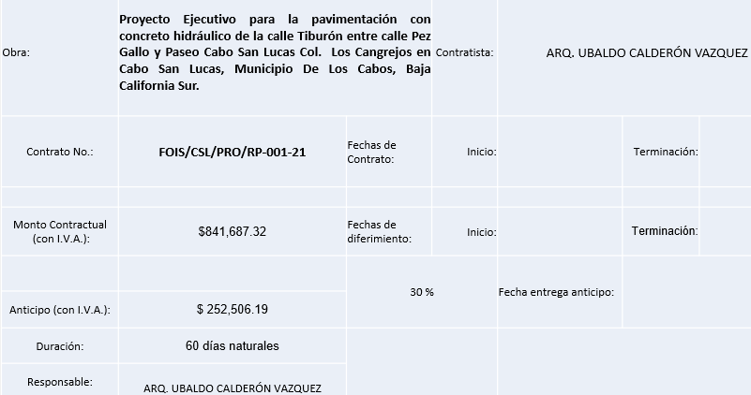

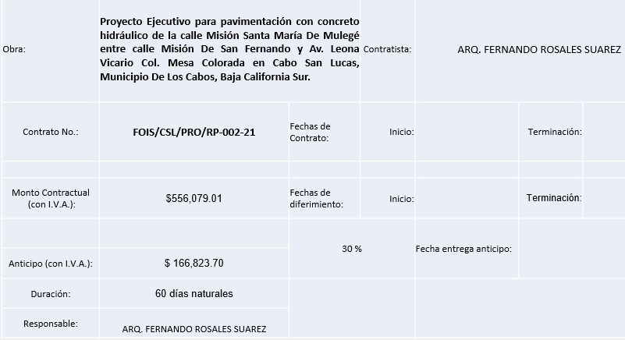

OBRAS OOMSAPAS 2021
El coordinador de obras informa a los integrantes del subcomité que se llevaron a cabo el día de ayer lunes 07 de junio acto de apertura de propuestas. Se programa acto de fallo para el próximo 11 de junio.

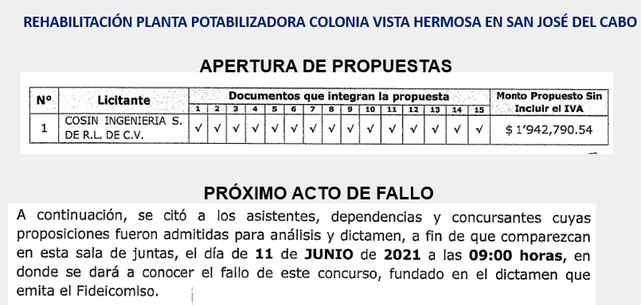

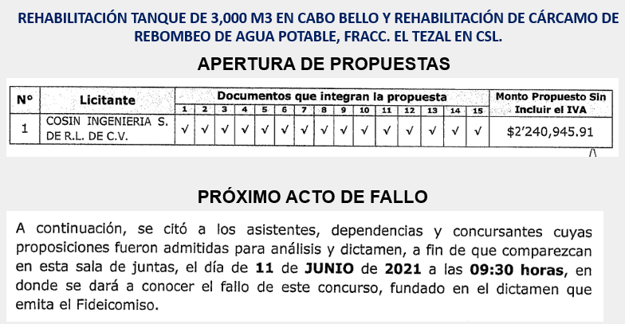

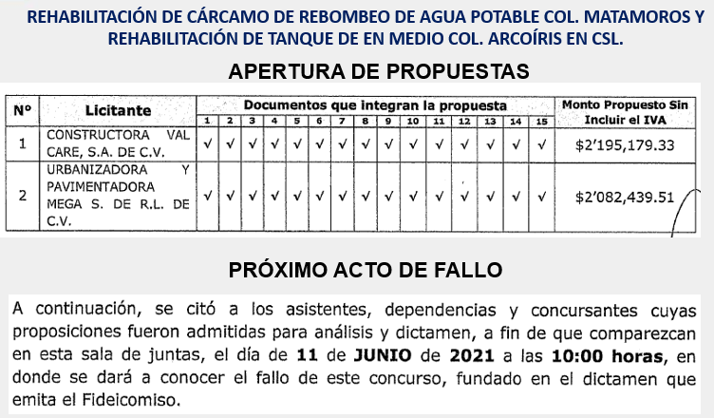

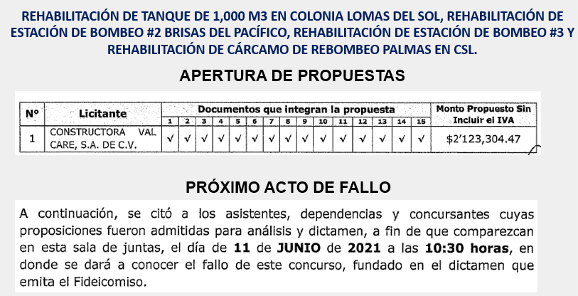

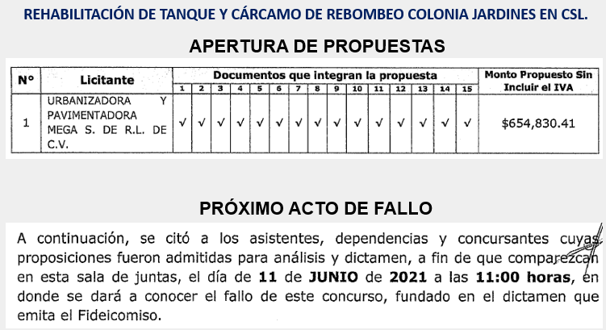

Punto Siete. Clausura. No habiendo más asuntos que tratar, se da por terminada la presente reunión siendo las 10:24 horas, firmando todos los que en ella intervinieron.

ORGANISMO | PROPIETARIO | SUPLENTE
Gobierno Estatal | Miguel Ángel Hernández Vicent | Fernando Patiño Romero
Gobierno Estatal | Erick Morales de la Peña | Roberto Lagunes Ramírez
Congreso del Estado
Gobierno Municipal | Israel López Martínez
Gobierno Municipal | Mario Alejandro Fernández Briseño | Claudia Chapina Barahona
Gobierno Municipal | Rogelio Magaña Posadas | Luis Contreras Castro
Gobierno Municipal |  | Víctor Hugo Green Palacios
Colegio de Arquitectos | Alberto Medina Chavarin | Hugo Espinosa García
Colegio de Ingenieros | Francisco Campas Duarte | Gilberto Lira Garcés
ITES | Juan del Rio Torres | Sergio Mendoza Ruiz
CANACINTRA | Arturo F. Peraza Grijalva | Teresa Gutiérrez Mayoral
Consejo Coordinador | Julio Cesar Castillo Gómez | Fabián Cervantes Gil
Consejo Coordinador | Francisco Parra Carriedo | Jorge Carrera Tovar
Consejo Coordinador | Jorge Tinoco Uscanga | Sergio Adler Przasnyski
Consejo Coordinador | Hilda Arras Rueda
Asociación de Hoteles | Lilzi Orcí Fregoso | Elisa Araos Arras
Contraloría General | Jorge Sánchez González | Eduardo Cortés Peña
Contraloría Municipal |  | Alejandro Bringas Sánchez
IMPLAN | Ussiel García Moreno | Beatriz González Gibert
OOMSAPAS | Arturo Sandoval Montaño | Hugo Lucero Cota

